Curriculum

**Arturo Reyes Acosta**

**JUD de Áreas Verdes**

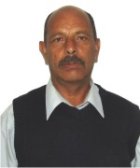

|  |  |
| --- | --- |
| **Nivel máximo de estudios** | Bachillerato |
|  |  |
| **Áreas de conocimiento** |  |
|  |  |
| **Experiencia laboral** |  |
|  |  |
| Periodo | de agosto/2015 a actual |
| Institución | Delegación Álvaro Obregón |
| Cargo | Jefe de unidad Departamental de Áreas Verdes |
|  |  |
| Periodo | de /2012 a /2013 |
| Institución | Delegación Álvaro Obregón |
| Cargo | Jefe de unidad Departamental de Áreas Verdes |
|  |  |
| Periodo | de /2011 a /2012 |
| Institución | Gobierno Central, Oficialía Mayor, COOCETRAM |
| Cargo | Subdirección del Comercio Informal. |